外国干涉的例子

这里有一些少数族裔社区所经历的外国干涉的例子，都是他们向少数族裔社区部分享的亲身经历。这些示例仅供参考和教育目的。

在这些例子中，“外国”是指**新西兰以外的任何国家**。这个词是用于指新西兰以外的国家。

针对外国干涉，可以向 NZSIS 和警方举报。要了解有关如何举报的更多信息，请参阅：  
[如何举报外国干涉](https://www.ethniccommunities.govt.nz/programmes/security-and-resilience/how-to-report-foreign-interference/)。

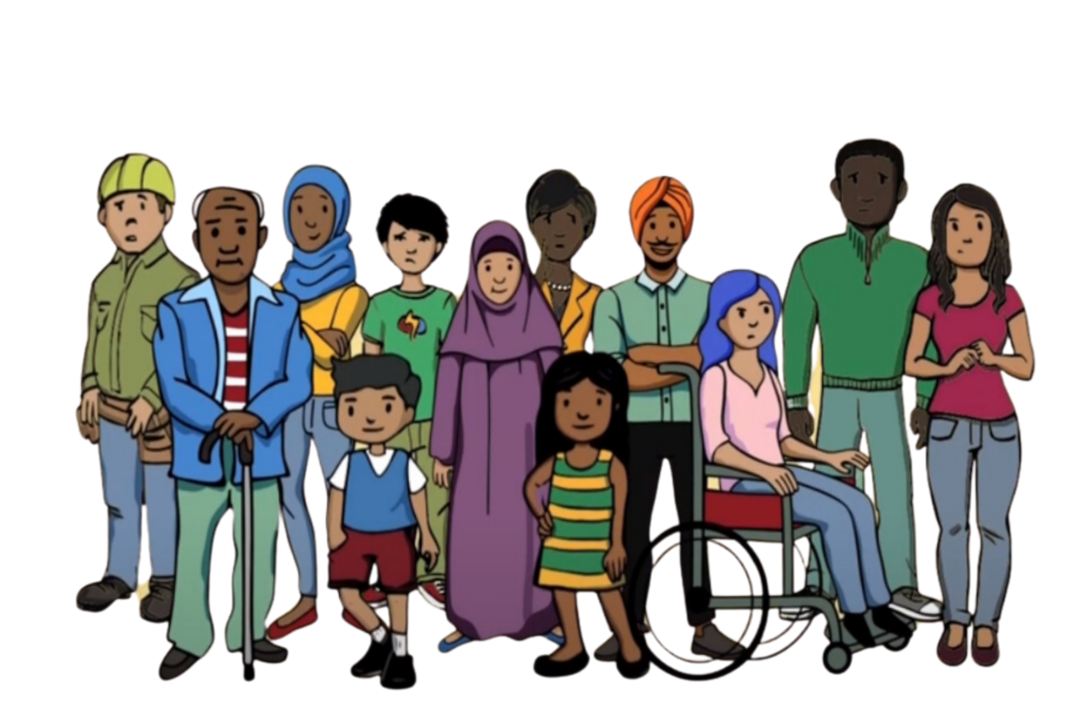

**示例 1**

一名社区成员向新西兰的媒体发表了反对他们原籍国的言论。此后，他们接到了他们在新西兰的银行的电话，称他们的账户已被冻结，因为他们的名字出现在一份被指控犯有严重罪行的人员的国际名单上。这被称为“去银行化”。由于银行账户被冻结，他们无法使用自己的钱。

这名社区成员非常担心，因为他们没有犯下任何罪行。他们认为他们的名字是他们的原籍国放在名单上的，以恐吓他们并阻止他们批评他们的原籍国。他们觉得自己别无选择，只能停止发声。

**示例 2**

代表外国政府的人找到了一名社区成员。这名社区成员被告知，除非他们加入该外国政府组织的团体，否则他们在原籍国的家人将受到伤害。该团体的目的是代表外国在新西兰的社区内传播政治信息。该社区成员不想加入这个团体，但他们担心自己的家人，并感到有压力要加入以保护家人的安全。

被迫加入该团体让该社区成员感到受到威胁和不安全。他们小心翼翼地约束自己不说出任何表明他们不支持该团体的话。他们感到无法表达自己的真实观点。他们的言论自由被剥夺了。

**示例 3**

一个少数族裔社区正在组织一场文化活动。活动组织者的原籍国政府的代表提出要给他们一笔大额捐款。但组织者必须分享其社区内成员的个人信息才能获得捐款。

组织者对于这个提议感到非常不舒服。他们感到有压力接受捐款来支持该活动，但又不想分享社区成员们的个人信息。当他们拒绝这笔捐款时，他们感到害怕。他们因为做出拒绝而感到担心，不知道会发生什么。因而他们在自己的社区里无法感到安然。

**示例 4**

一名社区成员遇到了经济困难。他们社区的某个人代表某外国联系他们，为他们提供工作。这项工作是监控新西兰的社区成员，并向外国政府汇报他们的活动。他们想知道是否有任何人在批评该外国。

这名社区成员感到苦恼。他们不想监控他们的社区。他们的财务窘境被人利用来胁迫他们。他们拒绝了，但又担心拒绝后是否会发生什么事。他们开始自我隔绝，远离社区，担心自己会再次受到骚扰。他们也对社区失去了信任，不确定还有谁可能参与了这些活动。